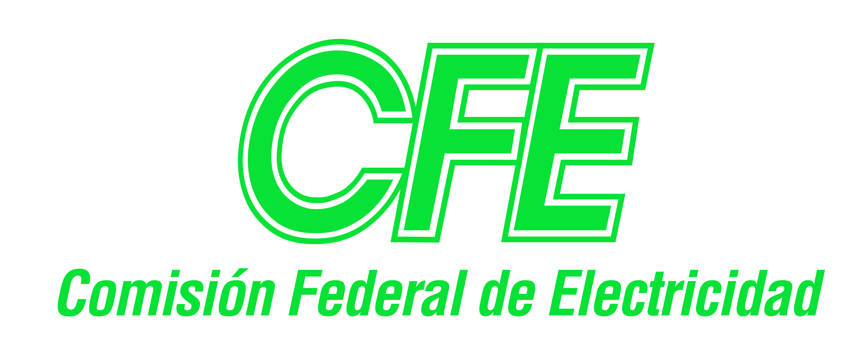

FRACCIÓN XXXVIII - ARTÍCULO 70 DE LA LEY GENERAL DE TRANSPARENCIA Y ACCESO A LA INFORMACIÓN PÚBLICA.

“LOS PROGRAMAS QUE OFRECEN, INCLUYENDO INFORMACIÓN SOBRE LA POBLACIÓN, OBJETIVO Y DESTINO, ASÍ COMO LOS TRÁMITES, TIEMPOS DE RESPUESTA, REQUISITOS Y FORMATOS PARA ACCEDER A LOS MISMOS”

Con base en el Acuerdo por el que se establecen las Disposiciones Generales del Sistema de Evaluación del Desempeño de fecha 31 de marzo de 2008 y a los Criterios para el Registro y Actualización de la Matriz de Indicadores para Resultados e Indicadores del Desempeño de los Programa Presupuestarios para el ejercicio fiscal 2016, establecidos por la Secretaría de Hacienda y Crédito Público (SHCP), mediante el oficio No. 419-A-15-0809 del 17 de julio de 2016, la SHCP comunica que su ámbito de aplicación excluye a las Empresas Productivas del Estado, situación que aplica a Comisión Federal de Electricidad.

